**«Ақмола облысы білім басқармасының Шортанды ауданы бойынша білім бөлімі Степной ауылының жалпы орта білім беретін мектебі» КММ-нің**

**қазақ/орыс тілінде оқыту жүргізілетін мектепке дейінгі білім беретін 2022-2023 оқу жылына**

**ЖҰМЫС ОҚУ ЖОСПАРЫ**

**РАБОЧИЙ УЧЕБНЫЙ ПЛАН**

**на 2022-2023 учебный год**

**КГУ «Общеобразовательная школа села Степное отдела образования по Шортандинскому району управления образования Акмолинской области» дошкольного образования**

**с казахским/русским языком обучения**

# Түсіндірме жазба

Қазақ тілінде оқытатын мектепалды сыныптарға мектепке дейінгі білім берудің осы оқу жоспары әлеуметтік белсенді, жан-жақты дамыған, өзін-өзі ойлайтын тұлғаның қалыптасуына ықпал етеді.

Мектепалды сыныптары тәрбиелеу-білім беру қызметін: «Білім берудің барлық деңгейінің мемлекеттік жалпыға міндетті білім беру стандарттарын бекіту туралы» Қазақстан Республикасы Білім және ғылым министрінің 2022 жылғы 3 тамыздағы № 348 бұйрығымен бекітілген (бұдан әрі – Стандарт) Мектепке дейінгі тәрбие мен оқытудың мемлекеттік жалпыға міндетті стандартына; «Тиісті үлгідегі және түрдегі білім беру ұйымдары қызметінің үлгілік қағидаларын бекіту туралы» Қазақстан Республикасы Білім және ғылым министрінің 2018 жылғы 30 қазандағы № 595 бұйрығымен бекітілген (Нормативтік құқықтық актілерді мемлекеттік тіркеу тізілімінде № 17657 болып тіркелген) (бұдан әрі – Үлгілік қағидалар) Мектепке дейiнгi ұйымдар қызметiнiң үлгілік қағидаларына; «Қазақстан Республикасында мектепке дейінгі тәрбие мен оқытудың үлгілік оқу жоспарларын бекіту туралы» Қазақстан Республикасы Білім және ғылым министрінің 2012 жылғы 20 желтоқсандағы № 557 бұйрығымен (Нормативтік құқықтық актілерді мемлекеттік тіркеу тізілімінде № 8275 болып тіркелген) бекітілген Мектепке дейінгі тәрбие мен оқытудың үлгілік оқу жоспарларына (бұдан әрі – Үлгілік оқу жоспарлары); «Мектепке дейінгі тәрбие мен оқытудың үлгілік оқу бағдарламаларын бекіту туралы» Қазақстан Республикасы Білім және ғылым министрінің міндетін атқарушының 2016 жылғы 12 тамыздағы № 499 бұйрығымен бекітілген Мектепке дейінгі тәрбие мен оқытудың үлгілік оқу бағдарламасына (Нормативтік құқықтық актілерді мемлекеттік тіркеу тізілімінде № 14235 болып тіркелген) (бұдан әрі – Үлгілік оқу бағдарламасы, Қазақстан Республикасы оқу ағарту министрінің 2022 ж. 9 қыркйектегі № 394 бұйрығының 3 қосымшаға сәйкес жүзеге асырады. «2022- 2023 оқу жылында Қазақстан Республикасының орта білім беру ұйымдарында оқу- тәрбие процесін ұйымдастырудың ерекшеліктері туралы» әдістемелік-нұсқаулық хат; мектепке дейінгі білім берудің мақсаттары мен міндеттерін іске асыруға бағытталған мектепке дейінгі тәрбие мен оқытудың үлгілік оқу бағдарламасына әдістемелік басшылығы негізінде жасалған.

Үлгілік бағдарламаның мазмұнын меңгеру балалардың жас және жеке ерекшеліктерін ескере отырып, жан-жақты дамуына бағдарланған «Физикалық дамыту», «Коммуникативтік дағдыларды дамыту», «Танымдық және зияткерлік дағдыларды дамыту», «Шығармашылық дағдыларын», «Зерттеу іс-әрекетін дамыту» және «Әлеуметтік-эмоционалды» дағдыларды қалыптастыру, білім беру салаларын интеграциялау арқылы мектепке дейінгі тәрбие мен оқытудың жаңартылған мазмұнын енгізу арқылы қамтамасыз етіледі.

Мектепке дейінгі тәрбие мен оқыту баланың жас және жеке мүмкіндіктеріне сәйкес жан-жақты дамуына, әлеуметтік дағдыларды игеруді қамтамасыз ететін адамгершілік нормаларын қалыптастыруға бағытталған.

Қазақстан Республикасында білім беруді және ғылымды дамытудың 2020-2025 жылдарға арналған мемлекеттік бағдарламасы шеңберінде мектепке дейінгі тәрбие мен оқытудың басты міндеті мектепке дейінгі тәрбие мен оқытудың мазмұнын жаңарту, балаларды мектепке сапалы дайындауға бағдарлау болып табылады.

Мектепке дейінгі тәрбие мен оқытудың жаңартылған мазмұнын енгізу білім беру ұйымдарында білім беру процесін жетілдіруге ықпал ететін жаңа тәсілдерді ескере отырып іске асырылады. Ұйымдастырылған оқу қызметі перспективалық жоспарлауға және Үлгілік оқу жоспарына сәйкес жүзеге асырылады, мектепалды даярлық сыныптарының педагогтеріне білім беру қызметін жоспарлы және дәйекті ұйымдастыруға мүмкіндік беретін ұсынылатын перспективалық толассыз жоспарлау енгізілген. Перспективалық жоспар білім беру салалары бойынша өтпелі тақырыптар арқылы балалардың күтілетін нәтижесінің көрсеткіштеріне қол жеткізуді ескере отырып, оқу жылының әрбір айына жасалды.

Мектептегі мектепалды сыныптар 5 жастан 6 жасқа дейінгі балаларды, барлығы екі ауысымда оқитын 1 топты қамтиды.

Ескерту:

* Ұйымдастырылған іс-әрекет - Қазақстан Республикасы Білім және ғылым министрінің міндетін атқарушының 2016 жылғы 12 тамыздағы № 499 бұйрығымен бекітілген «Мектепке дейінгі тәрбие мен оқытудың Үлгілік оқу бағдарламаларын бекіту туралы» (Нормативтік құқықтық актілерді мемлекеттік тіркеу тізілімінде № 14235 болып тіркелген) мектепке дейінгі тәрбие мен оқытудың Үлгілік оқу бағдарламасының мазмұнын, соның ішінде мектепке дейінгі ұйымның жұмыс бағытын ескере отырып, балаларды қазақ халқының ұлттық құндылықтарына, отбасылық құндылықтарға, патриоттық сезімге, Отанға деген сүйіспеншілікке, мәдени-әлеуметттік нормаларға баулу, қауіпсіз мінез-құлық қағидаларын қалыптастыру бойынша міндеттерді іске асыру үшін күні бойы педагогтің ойын түріндегі түрлі балалар әрекеті (ойын, қимыл, танымдық, шығармашылық, зерттеу, еңбек, дербес) арқылы ұйымдастыратын кіріктірілген сабағы.

** Мектеп жасына дейінгі балалардың жас ерекшеліктерін ескере отырып, күні бойы балалардың физикалық белсенділігіне уақыт бөлінеді.

*** Мемлекеттік тілді меңгерту мақсатында күні бойы режимдік сәттерде Үлгілік оқу бағдарламасында айқындалған сөздік минимумды үйрету, түрлі балалар әрекетінде тәрбиеленушілердің ауызекі байланыстырып сөйлеуін дамыту, сондай-ақ қазақ халқының мәдениетімен, салттары мен дәстүрлерімен таныстыру, белсенді сөздікті байыту, сөздік нормаларды, мәдениетті қарым-қатынасты игерту ұсынылады.

**** Балалардың жас ерекшеліктерін ескере отырып, күні бойы музыканы тыңдау, ән айту, әндерді жаттату, импровизация, ырғақты-музыкалық қимылдар, шулы балалар аспаптарында ойнау және басқа да музыкалық әрекеттерге уақыт бөлінеді.

Қазақстан Республикасы Денсаулық сақтау министрінің «Білім беру объектілеріне қойылатын санитариялық-эпидемиологиялық талаптар» санитариялық қағидаларын бекіту туралы» 2021 жылғы 5- тамызындағы № ҚР ДСМ-76 бұйрығына сәйкес мектепалды сыныптарға арналған оқу процесін ұйымдастыру барлық санитариялық нормаларды сақтай отырып, штаттық форматта жүргізіледі.

Мектепалды сыныптарында аптасына оқу жктемесі 20 сағатты құрайды, сабақтың ұзақтығы 25-30 минут, олардың арасындағы үзілістер 10-15 минуттан, олардың барысында қозғалмалы ойындар ұйымдастырылады.

Оқу жүктемесінің жалпы көлемі санитарлық-гигиеналық нормаларға сәйкес келеді.

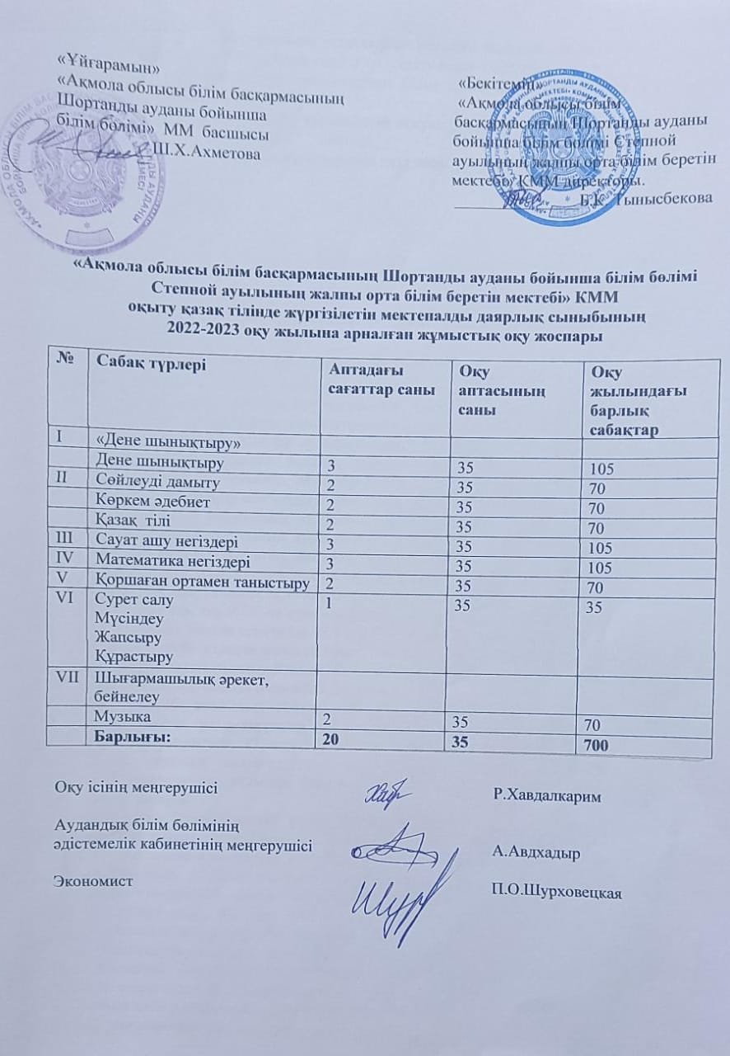

# Пояснительная записка

Настоящий учебный план дошкольного образования предшкольных классов с русским языком обучения, который способствует становлению социально активной, разносторонне развитой, самостоятельно мыслящей личности.

Предшкольные классы осуществляют воспитательно-образовательный процесс в соответствии с: 1) Государственным общеобязательным стандартом дошкольного воспитания и обучения, утвержденного приказом Министра просвещения Республики Казахстан от 3 августа 2022 года № 348 (далее-Стандарт); 2) Типовыми правилами деятельности дошкольных организаций, утвержденными приказом Министра образования и науки Республики Казахстан от 30 октября 2018 года № 595 «Об утверждении Типовых правил деятельности организаций образования соответствующего типа и вида» (зарегистрирован в Реестре государственной регистрации нормативных правовых актов за № 17657) (далее-Типовые правила); 3) Типовыми учебными планами дошкольного воспитания и обучения, утвержденным приказом Министра образования и науки Республики Казахстан от 20 декабря 2012 года № 557 «Об утверждении типовых учебных планов дошкольного воспитания и обучения в Республике Казахстан» 64 (зарегистрирован в Реестре государственной регистрации нормативных правовых актов за № 8275) (далее – Типовые учебные планы); 4) Типовой учебной программой дошкольного воспитания и обучения, утвержденной приказом исполняющего обязанности Министра образования и науки Республики Казахстан от 12 августа 2016 года № 499 «Об утверждении типовых учебных программ дошкольного воспитания и обучения» (зарегистрирован в Реестре государственной регистрации нормативных правовых актов за № 14235) (далее - Типовая учебная программа), приложение 3 к приказу Министра просвещения Республики Казахстан от 9 сентября 2022 года № 394, приложение 3 к приказу Министра образования и науки Республики Казахстан от 20 декабря 2012 года № 557, инструктивно-методического письма «Об особенностях учебно-воспитательного процесса в организациях среднего образования Республики Казахстан в 2022-2023 учебном году»; методического руководства к Типовой учебной программе дошкольного воспитания и обучения, направлен на реализацию целей и задач дошкольного образования.

Всестороннее развитие личности воспитанников реализуется по следующим направлениям: - физическое развитие; - развитие коммуникативных навыков; - развитие познавательных и интеллектуальных навыков; - развитие творческих навыков, исследовательской деятельности; - формирование социально-эмоциональных навыков, ориентированных на разностороннее развитие детей с учетом их возрастных и индивидуальных особенностей.

Главной задачей дошкольного воспитания и обучения в рамках Государственной программы развития образования и науки в Республике Казахстан на 2020-2025 годы является обновление содержания дошкольного воспитания и обучения, ориентация на качественную подготовку детей к школе.

Внедрение обновленного содержания дошкольного воспитания и обучения реализуется с учетом новых подходов, способствующих совершенствованию образовательного процесса в организациях образования. Организованная учебная деятельность осуществляется согласно перспективному планированию и Типовому учебному плану, включено рекомендуемое перспективное сквозное планирование, которое позволит педагогам классов предшкольной подготовки планомерно и последовательно организовать образовательную деятельность. Перспективный план составлен на каждый месяц учебного года с учетом достижения показателей ожидаемого результата детей через сквозные темы по образовательным областям.

Предшкольные классы в школе охватывают детей в возрасте от 5 до 6 лет, всего 1 группа, которая занимается в первой смене.

Примечание:

*Организованная деятельность – интегрированное занятие, организованное педагогом в течение дня в игровой форме через разные виды детской деятельности (игровая, двигательная, познавательная, творческая, исследовательская, трудовая, самостоятельная) для реализации содержания Типовой учебной программы дошкольного воспитания и обучения, утвержденной приказом исполняющего обязанности Министра образования и науки Республики Казахстан от 12 августа 2016 года № 499 «Об утверждении Типовых учебных программ дошкольного воспитания и обучения» (зарегистрированный в Реестре государственной регистрации нормативных правовых актов под № 14235) (далее – Типовая программа), в том числе задач по привитию детям национальных ценностей казахского народа, семейных ценностей, чувства патриотизма, любви к Родине, приобщение их к социокультурным нормам, правил безопасного поведения с учетом направления работы дошкольной организации.

**С учетом возрастных особенностей детей дошкольного возраста в течение дня уделяется время на физическую активность детей.

***В целях усвоения государственного языка в течение дня педагогу вместе с детьми рекомендуется изучать с детьми словарный минимум, определенный в Типовой программе, развитие устной связной речи воспитанников в различных видах детской деятельности, а также знакомство с культурой, обычаями и традициями казахского народа, обогащение активного словаря, овладение нормами речи, культуры общения.

****С учетом возрастных особенностей детей в течение дня уделяется время на пение, слушание музыки, заучивание песен, импровизацию, музыкально-ритмические движения, игру на детских шумовых инструментах и другие виды музыкальной деятельности.

Согласно приказа Министра здравоохранения Республики Казахстан от 5 августа 2021 года № ҚР ДСМ-76 «Об утверждении Санитарных правил «Санитарно- эпидемиологические требования к объектам образования» организация учебного процесса для предшкольных классов проводится в штатном формате с соблюдением всех санитарных норм.

В предшкольных классах объем недельной учебной нагрузки в неделю составляет 20 часов, продолжительность занятии 25-30 минут, перерывы между ними составляют 10-15 минут, во время которых организуются подвижные игры.

Общий объем учебной нагрузки соответствует санитарно-гигиеническим нормам.

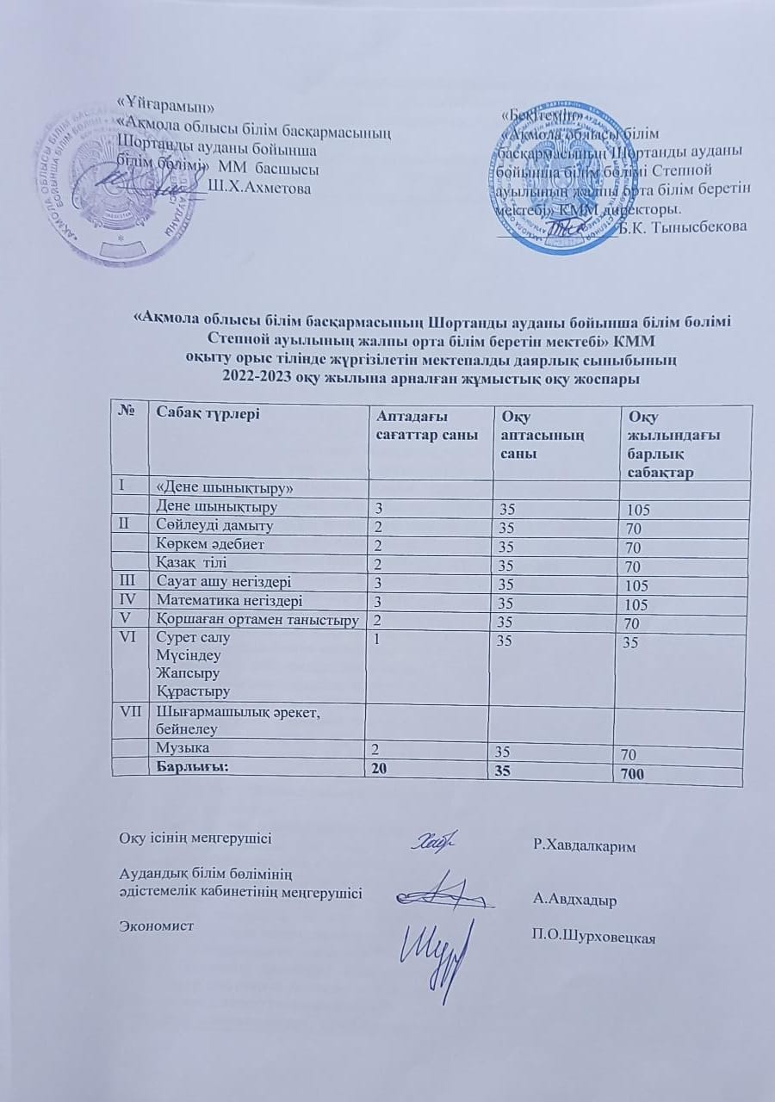

**«Ақмола облысы білім басқармасының Шортанды ауданы бойынша білім бөлімі Степной ауылының жалпы орта білім беретін мектебі» КММ-нің қазақ/орыс тілінде білім беретін бастауыш білім берудің 2022-2023 оқу жылына**

**ЖҰМЫС ОҚУ ЖОСПАРЫ**

**РАБОЧИЙ УЧЕБНЫЙ ПЛАН**

**на 2022-2023 учебный год**

**КГУ «Общеобразовательная школа села Степное отдела образования по Шортандинскому району управления образования Акмолинской области» начального образования с казахским/русским языком обучения**

# Түсіндірме жазба

Қазақ тілінде оқытатын бастауыш сыныптарға 2022-2023 оқу жылында 1- 4-сынып оқушылары жаңартылған білім мазмұны бойынша оқитын болады.

2022-2023 оқу жылында республиканың жалпы білім беретін мектептерінде бастауыш білім беруді ұйымдастыру «Мектепке дейінгі тәрбие мен оқытудың, бастауыш, негізгі орта және жалпы орта, техникалық және кәсіптік, орта білімнен кейінгі білім берудің мемлекеттік жалпыға міндетті стандарттарын бекіту туралы» Қазақстан Республикасы Оқу-ағарту министрінің 2022 жылғы 3 тамыздағы № 348 бұйрығына 2-қосымшаға сәйкес «Бастауыш білім берудің мемлекеттік жалпыға міндетті стандарты» (бұдан әрі – Стандарт) бойынша жүзеге асырылады. Бастауыш білім берудің мақсаты мынадай кең ауқымды дағдылар негіздерін меңгерген білім алушы тұлғасының үйлесімді қалыптасуы мен дамуына қолайлы білім беру кеңістігін жасау болып табылады: 1) білімді функционалдықпен және шығармашылықпен қолдана білу; 2) сын тұрғысынан ойлау; 3) зерттеу жұмыстарын жүргізе білу; 4) ақпараттық-коммуникациялық технологияларды қолдана білу; 5) коммуникацияның түрлі тәсілдерін, оның ішінде тілдік дағдыларды меңгеру; 6) топпен және жеке жұмыс істеу дағдылары. Бастауыш білім беруді ұйымдастыру Стандартта айқындалған мақсат пен ондағы күтілетін нәтижеге бағдарлануы тиіс. 2022-2023 оқу жылында осы Стандартқа мынадай өзгерістер енгізілді: 1) «Адам және қоғам» білім беру саласының мазмұны «Дүниетану» оқу пәнінде іске асырылады», оқу жүктемесі аптасына 1 сағат. 2) «Көркем еңбек» пәні «Еңбекке баулу» және «Бейнелеу өнері» пәндеріне бөлініп, тек 1-сыныптар үшін дербес оқу пәндері болып айқындалды. «Технология және өнер» білім беру саласының мазмұны «Музыка», «Еңбекке баулу» және «Бейнелеу өнері» оқу пәндерінде іске асырылады», «Әліппе» және «Ана тілі» пәндері оқытылады - деген өзгеріс енгізілді. Республиканың жалпы білім беретін мектептеріндегі оқу процесі Қазақстан Республикасы Білім және ғылым министрінің 2012 жылғы 8 қарашадағы № 500 бұйрығымен бекітілген Үлгілік оқу жоспарларына (бұдан әрі 11 - ҮОЖ) (өзгерістер мен толықтырулармен)ҚР БҒМ 2018 жылғы 30 қазандағы «Тиісті үлгідегі білім беру ұйымдары қызметінің үлгілік қағидаларын бекіту туралы» №595 бұйрығына сәйкес білім беру ұйымдарында, педагогикалық кеңестің шешімімен осы Оқу жоспарларының бірін таңдау арқылы оқу процесін ұйымдастыру жүзеге асырылады. 2022-2023 оқу жылында республикадағы жалпы білім беретін мектептердегі бастауыш білім беру процесін ұйымдастыру ҚР БҒМ 2013 жылғы 3 сәуірдегі «Жалпы білім беру ұйымдарына арналған жалпы білім беретін пәндердің таңдау курстарының және факультативтердің үлгілік оқу бағдарламаларын бекіту туралы» №115 бұйрығына енгізілген толықтыруларға сәйкес жүзеге асырылады.

2022-2023 оқу жылында қолданылатын оқулықтар мен оқу-әдістемелік құралдардың тізімі «Орта білім беру ұйымдарына арналған оқулықтардың, мектепке дейінгі ұйымдарға, орта білім беру ұйымдарына арналған оқуәдістемелік кешендердің, оның ішінде электрондық нысандағы тізбесін бекіту туралы» Қазақстан Республикасы Білім және ғылым министрінің 2020 жылғы 22 мамырдағы № 216 бұйрығына өзгеріс енгізу туралы» Қазақстан Республикасы Оқу-ағарту министрінің 2022 жылғы 21 маусымдағы № 291 бұйрығымен бекітілген.

Жаңартылған мазмұнды енгізу білім беру процесін жетілдіруге ықпал ететін жаңа тәсілдерді ескере отырып жүзеге асырылады. Ұйымдастырылған оқу іс-әрекеті перспективалық жоспарлауға сәйкес жүзеге асырылады, мұғалімдерге білім беру қызметін жүйелі және дәйекті ұйымдастыруға мүмкіндік беретін ұсынылған перспективалық жоспарлау кіреді. Аяқталған тақырыптар әр тоқсанда 2-ге тең бөлінеді. Әзірленген бағалау критерийлерімен оқыту мақсаттары мен күтілетін нәтижелер мұғалімдерге өз жұмысын жоспарлауға және білім алушылардың жетістіктерін бағалауға, сондай-ақ оларды оқытудың келесі кезеңдері туралы хабардар етуге мүмкіндік береді.

Күтілетін нәтижелер бірнеше ұқсас оқу пәндерін біріктіретін әрбір білім беру саласының ерекшелігін ескере отырып жобаланған.

«Орта білім беру ұйымдарында 2022 – 2023 оқу жылының басталуын, ұзақтығын және каникул кезеңдерін айқындау туралы» «Білім туралы» Қазақстан Республикасы Заңының 5 бабының 14 тармақшасына және Қазақстан Республикасы Оқу-ағарту министрінің 2022 жылғы 3 тамыздағы № 348 бұйрығы негізінде оқу жылының 1 - сыныптардағы ұзақтығы-35 оқу аптасы, 2-4-сыныптарда - 36 оқу аптасы. Оқу жылы ішінде каникулдар: күзгі – 7 күн (2022 жылғы 31 қазан- 6 қарашаны қоса алғанда), қысқы – 9 күн (2022 жылғы 31-желтоқсанынан бастап 2023 жылғы 8-қаңтарды қоса алғанда), көктемгі – 9 күн (2023 жылғы 18-26-наурызды қоса алғанда); 1 – сыныптарда және МАД сыныптарында: қосымша каникулдар-7 күн (2023 жылғы 6-12-ақпанды қоса алғанда) белгіленеді.

Жаңартылған білім беру мазмұны бағдарламалары бойынша білім алатын бастауыш сыныптар үшін:

1-4-сыныптарда сыныпты екі топқа бөлу жүзеге асырылады:

1. ағылшын тілі бойынша;
2. цифрлық сауаттылық бойынша;

Мектепке дейінгі тәрбие мен оқытудың Мемлекеттік жалпыға міндетті стандартына және Үлгілік оқу жоспарына сәйкес 1 – сыныптардағы оқу жүктемесі 19,5 сағатты, оның ішінде инвариантты компонентке - 18,5 сағат, вариативті компонентке-1 сағат;; 2 - сыныптағы оқу жүктемесі 24 сағатты құрайды, оның ішінде инвариантты компонентке - 23 сағат, вариативті компонентке-1 сағат; 3 - сыныптағы оқу жүктемесі 26 сағатты құрайды, оның ішінде инвариантты компонентке - 25 сағат, вариативті компонентке-1 сағат; 4 - сыныптағы оқу жүктемесі 26 сағатты құрайды, оның ішінде инвариантты компонентке - 25 сағат, вариативті компонентке-1 сағат;

1-11-сыныптарда сабақтың ұзақтығы 45 минут, олардың арасындағы үзілістер екі үзілісті құрайды 15 минут, қалғаны - 5 минут.

Базалық бөлімде оқу жоспары 6 білім беру саласы бойынша бөлінген және оқу, психологиялық, физикалық жүктемелерді оңтайландыратын оқу пәндерінің осындай теңгерімділігін болжайды. Сонымен қатар, ол табысты әлеуметтенуді, жаңартылған оқытуға көшудің икемді жүйесін қамтамасыз етуге арналған.

Үй тапсырмасын ұйымдастыру кезінде Қазақстан Республикасы білім және ғылым министрінің 2017 жылғы 24-сәуіріндегі № 182 бұйрығымен бекітілген Қазақстан Республикасының орта білім беру ұйымдарында үй тапсырмасын ұйымдастыру және орындау жөніндегі әдістемелік ұсынымдардан ұсынымдар ескеріледі. Үй тапсырмасын орындау 2-сыныпта 50 минуттан, 3-4- сыныптарда 70 минуттан аспауы керек. Бірінші сыныптардағы білім алушыларға (екінші жартыжылдықтан бастап оқу бойынша тапсырмалар 20 минуттан аспайтын көлемде берілуі мүмкін).

2022-2023 оқу жылында орта білім берудің (бастауыш, негізгі орта, жалпы орта білім беру) МЖМБС – на сәйкес "Тіршілік қауіпсіздігі негіздері" курсын (бұдан әрі- ТҚН) міндетті зерделеу қамтамасыз етілетін болады, бұл ретте төтенше жағдайлар (өрт, жер сілкінісі және т. б.) кезінде білім алушылардың практикалық дағдыларын қалыптастыруға ерекше назар аударылатын болады. Осыған байланысты 1-4 сыныптарда «ТҚН» курсын оқу «Дүниетану» оқу пәні аясында қамтамасыз етіледі. 1- 4-сыныптардағы «Тіршілік қауіпсіздігі негіздері» оқу курсының мазмұны

«Дүниетану» оқу курсы аясында жылдық оқу жүктемесі 6 сағаттан, 4-сыныпта - 10 сағаттан бастауыш сынып мұғалімдерімен жүзеге асырылады.

1-4-сыныптардағы «Жол қозғалысы ережелері» оқу курсының мазмұны сынып сағаттары есебінен іске асырылады – әр сыныпта 6 сағаттан.

# Вариативті компонент:

**1 «А» сыныпта *«Шахмат»*** факультатив сабағының ерекшелігі, шахмат ойнау логикалық ойлауды дамытады және маңызды жалпы білім беру дағдыларын қалыптастыруға ықпал етеді

**2 «А» сыныпта** ***«Математикалық сауаттылық»*** факультатив сабағының ерекшелігі, оқушының тұлға ретінде қалыптасуына әсер ету. Ақыл-ойын, интеллектуалдық және ерік пен сезім белсенділігін дамыту. Математиканың қоршаған болмысты таным білуге көмектесетін ғылым болып табылатыны туралы түсініктерді қалыптастыру. Оқушының өмір тіршілігіне қажетті білім, білік дағдыларын қалыптастыру.

#### **3 «А» сыныпта «Математикалық әлем»** факультатив сабағының ерекшелігі оқушыларға грамматикалық білім, білік, дағдыларын игерту. Шығармашылық қабілеттерін арттыру. Зейінін, еске сақтау, байқағыштық, қиялдау, танымдық іс-әрекетгерімен өздігінен білім алуға, ізденуге бейімдеу.

**4 «А» сыныпта *«Логикалық математика»***курсы оқушылардың есеп шығару, құрастыру қабілетін, қиялын, ойлауын, есте сақтауын, шығармашылық дағдыларын дамыту. Оқу сапасын ( дұрыс, түсініп, шапшаң) жетілдіру. Оқушы қиялын, шапшаңдығын, есте сақтау қабілетін ұштау.

Бұл курстар балалардың зияткерлік және жеке даму мәселелерін шешуді қамтамасыз етеді, танымдық қызығушылықтар мен шығармашылық ойлауды қалыптастырады, балалардың денсаулығын сақтауға және қолдауға, шығармашылықты дамытуға ықпал етеді.

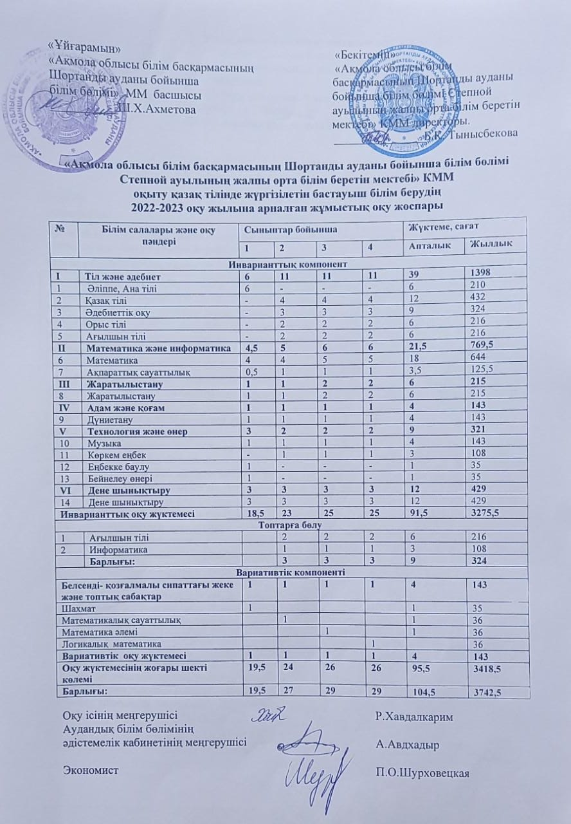Оқу жүктемесінің жалпы көлемі санитарлық-гигиеналық нормаларға сәйкес келеді.

# Пояснительная записка

В 2021-2022 учебном году обучающиеся 1-4-х классов с русским языком обучения будут обучаться по обновленному содержанию образования.

В 2022-2023 учебном году организация начального образования в общеобразовательных школах республики осуществляется по «Государственному общеобязательному стандарту начального образования» (далее – Стандарт) согласно приложению 2 к приказу Министра просвещения Республики Казахстан от 3 августа 2022 года № 348 ««Об утверждении государственных общеобязательных стандартов дошкольного воспитания и обучения, начального, основного среднего и общего среднего, технического и профессионального, послесреднего образования». Целью начального образования является создание образовательного пространства, благоприятного для гармоничного становления и развития личности обучающегося, владеющего основами следующих широкомасштабных навыков: 1) умение применять знания функционально и творчески; 2) критическое мышление; 3) умение проводить исследовательские работы; 4) уметь применять информационно-коммуникационные технологии; 5) овладение различными способами коммуникации, в том числе языковыми навыками; 73 6) навыки работы в группе и индивидуально. Организация начального образования должна быть ориентирована на цели, определенные стандартом, и ожидаемые в нем результаты. В 2022-2023 учебном году согласно изменениям, внесенным в стандарт: Предмет «Художественный труд» разделен на два предмета: «Трудовое обучение» и «Изобразительное искусство», которые определены как самостоятельные учебные предметы только для 1-х классов. Содержание образовательной области «Технология и искусство» реализуется в учебных предметах: «Музыка», «Трудовое обучение» и «Изобразительное искусство», изучаются предметы «Казахский язык», «Букварь» и «Обучение грамоте». В соответствии с приказом МОН РК от 30 октября 2018 года №595 «Об утверждении Типовых правил деятельности организаций образования соответствующего вида» в организациях образования решением педагогического совета осуществляется организация учебно-воспитательного процесса путем выбора одного из этих учебных планов. В 2022-2023 учебном году организация учебно-воспитательного процесса начального образования в общеобразовательных школах республики реализуется в соответствии с Типовыми учебными программами, размещенными на официальном сайте Национальной академии образования им. И. Алтынсарина <https://www.uba.edu.kz>.

Перечень учебников и учебно-методических пособий, действующих в 2022-2023 учебном году, утвержден приказом Министра просвещения Республики Казахстан от 21 июня 2022 года № 291. «О внесении изменения в приказ Министра образования и науки Республики Казахстан от 22 мая 2020 года № 216 "Об утверждении перечня учебников для организаций среднего образования, учебно-методических комплексов для дошкольных организаций, организаций среднего образования, в том числе в электронной форме».

Внедрение обновленного содержания реализуется с учетом новых подходов, способствующих совершенствованию образовательного процесса. Организованная учебная деятельность осуществляется согласно перспективному планированию, включено рекомендуемое перспективное сквозное планирование, которое позволит педагогам планомерно и последовательно организовать образовательную деятельность. Сквозные темы распределены равным образом по 2 в каждой четверти. Цели обучения и ожидаемые результаты с разработанными критериями оценивания позволяют учителям планировать свою работу и оценивать достижения обучающихся, а также информировать их о следующих этапах обучения.

Ожидаемые результаты спроектированы с учетом специфики

каждой образовательной области, объединяющей несколько родственных учебных предметов. На основании приказа Министра просвещения Республики Казахстан от 03 августа 2022 года № 348 «Об определении начала, продолжительности и каникулярных периодов 2022 – 2023 учебного года в организациях среднего образования» продолжительность учебного года в 1 классах - 35 учебные недели, во 2- 4 классах - 36 учебные недели. В течение учебного года устанавливаются каникулы: осенние – 7 дней (с 31 октября по 6 ноября 2022 года включительно), зимние –9 дней (с 31 декабря 2022 года по 8 января 2023 года включительно), весенние – 9 дней (с 18 по 26 марта 2023 года включительно); в 1 классах и КПП: дополнительные каникулы – 7 дней (с 6 по 12 февраля 2023 года включительно).

В соответствии с Государственным общеобязательным стандартом дошкольного воспитания и обучения и Типовым учебным планом учебная нагрузка в 1 классах составляет 20,5 часа; во 2 классах составляет – 24 часа; в 3 классах – 26 часов, в 4 классах – 27 часов.

В 1-11 классах продолжительность уроков 45 минут, перерывы между ними составляют две перемены 15 минут, остальные - 5 минут.

В базовой части учебный план распределён по 6 образовательным областям и предполагает такую сбалансированность учебных предметов, которая оптимизирует учебную, психологическую, физическую нагрузки. Вместе с тем, он призван обеспечить успешную социализацию, гибкую систему перехода к обновленному обучению.

При организации домашнего задания учитываются рекомендации из Методических рекомендаций по организации и выполнению домашнего задания в организациях среднего образования Республики Казахстан, утвержденные Приказом Министра образования и науки РК от 24 апреля 2017 года № 182. Выполнение домашнего задания не должно превышать: во 2-м классе 50 мин, в 3-4 классах 70 минут. Обучающимся первых классов (со второго полугодия возможны задания по чтению, в объеме не более 20 минут).

В 2021-2022 учебном году в соответствии с ГОСО среднего образования (начального, основного среднего, общего среднего образования) будет обеспечиваться обязательное изучение курса «Основы безопасности жизнедеятельности» (далее – ОБЖ), при этом особое внимание будет уделено выработке практических навыков у обучающихся при чрезвычайных ситуациях (пожар, землетрясение и др.). В связи с чем изучение курса «ОБЖ» в 1-4 классах будет обеспечиваться в рамках учебного предмета «Познание мира». Содержание учебного курса «Основы безопасности жизнедеятельности» в 1-4 классах реализуется в рамках учебного курса «Познание мира» с годовой учебной нагрузкой по 6 часов, в 4 классе - 10 часов, учителями начальных классов. Содержание учебного курса «Правила дорожного движения» в 1-4 классах реализуется за счет классных часов – по 6 часов в каждом классе. Общий объем учебной нагрузки соответствует санитарно-гигиеническим нормам.

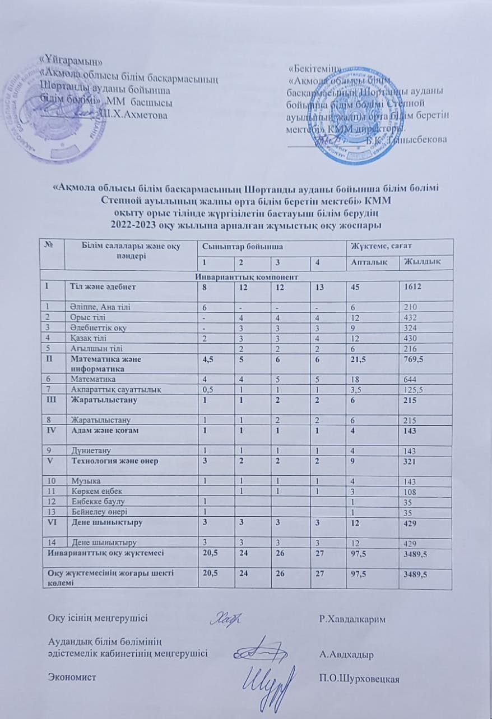

**«Ақмола облысы білім басқармасының Шортанды ауданы бойынша білім бөлімі Степной ауылының жалпы орта білім беретін мектебі» КММ-нің қазақ/орыс тілінде білім беретін негізгі білім берудің 2022-2023 оқу жылына**

**ЖҰМЫС ОҚУ ЖОСПАРЫ**

**РАБОЧИЙ УЧЕБНЫЙ ПЛАН**

**на 2022-2023 учебный год**

**КГУ «Общеобразовательная школа села Степное отдела образования по Шортандинскому району управления образования Акмолинской области» основного среднего образования с казахским/русским языком обучения**

# Түсіндірме жазба

2022-2023 оқу жылында қазақ тілінде оқытылатын 5-9-сынып оқушылары жаңартылған білім мазмұны бойынша білім алады.

2022-2023 оқу жылында республиканың жалпы білім беретін мектептерінде бастауыш білім беруді ұйымдастыру «Мектепке дейінгі тәрбие мен оқытудың, бастауыш, негізгі орта және жалпы орта, техникалық және кәсіптік, орта білімнен кейінгі білім берудің мемлекеттік жалпыға міндетті стандарттарын бекіту туралы» Қазақстан Республикасы Оқу-ағарту министрінің 2022 жылғы 3 тамыздағы № 348 бұйрығына 2-қосымшаға сәйкес «Бастауыш білім берудің мемлекеттік жалпыға міндетті стандарты» (бұдан әрі – Стандарт); «Қазақстан Республикасында бастауыш, негізгі орта, жалпы орта білім берудің үлгілік оқу жоспарларын бекіту туралы» Қазақстан Республикасы білім және ғылым министрінің 2012 жылғы 8-қарашасындағы № 500 бұйрығымен бекітілген бастауыш білім берудің үлгілік оқу жоспарлары (20.08.2021 күнгі №415 өзгерістермен) негізінде; «Жалпы білім беру ұйымдарына арналған жалпы білім беретін пәндер, таңдау курстары және факультативтер бойынша үлгілік оқу бағдарламаларын бекіту туралы» Қазақстан Республикасы білім және ғылым министрінің 2013 жылғы 3-сәуіріндегі № 115 бұйрығымен бекітілген бастауыш білім берудің жалпы білім беретін пәндері бойынша үлгілік оқу бағдарламалары (08.04.2016 күнгі №266, 10.05.2018 күнгі №199, 17.10.2018 күнгі № 576, 27.11.2020 күнгі № 496, 26.03.2021 күнгі № 123) негізінде; "Орта білім беру ұйымдарына, мектепке дейінгі ұйымдарға, орта білім беру ұйымдарына, оның ішінде электрондық нысандағы оқу- әдістемелік кешендерге арналған оқулықтар тізбесін бекіту туралы" Қазақстан Республикасы білім және ғылым министрінің 2020 жылғы 22-мамырындағы № 216 бұйрығымен бекітілген оқу басылымдары (2021.06.10 № 286 өзгерістермен) негізінде, "2022-2023 оқу жылындағы Қазақстан Республикасының орта білім беру ұйымдарындағы оқу-тәрбие процесінің ерекшеліктері туралы" нұсқаулық-әдістемелік хаты негізінде жүзеге асырылатын болады.

Жаңартылған мазмұнды енгізу білім беру процесін жетілдіруге ықпал ететін жаңа тәсілдерді ескере отырып жүзеге асырылады. Ұйымдастырылған оқу іс-әрекеті жоспарланған жоспарға сәйкес жүзеге асырылады, мұғалімдерге білім беру қызметін жүйелі және дәйекті ұйымдастыруға мүмкіндік беретін ұсынылған перспективалық жоспарлау кіреді. Аяқталған тақырыптар әр тоқсанда 2-ге тең бөлінеді. Әзірленген бағалау критерийлерімен оқыту мақсаттары мен күтілетін нәтижелер мұғалімдерге өз жұмысын жоспарлауға және білім алушылардың жетістіктерін бағалауға, сондай-ақ оларды оқытудың келесі кезеңдері туралы хабардар етуге мүмкіндік береді.

Күтілетін нәтижелер бірнеше ұқсас оқу пәндерін біріктіретін әрбір білім беру саласының ерекшелігін ескере отырып жобаланған.

«Орта білім беру ұйымдарында 2022 – 2023 оқу жылының басталуын, ұзақтығын және каникул кезеңдерін айқындау туралы» «Білім туралы» Қазақстан Республикасы Заңының 5 бабының 14 тармақшасына және Қазақстан Республикасы Оқу-ағарту министрінің 2022 жылғы 3 тамыздағы № 348 бұйрығы негізінде оқу жылының 1 - сыныптардағы ұзақтығы-35 оқу аптасы, 2-4-сыныптарда - 36 оқу аптасы. Оқу жылы ішінде каникулдар: күзгі – 7 күн (2022 жылғы 31 қазан- 6 қарашаны қоса алғанда), қысқы – 9 күн (2022 жылғы 31-желтоқсанынан бастап 2023 жылғы 8-қаңтарды қоса алғанда), көктемгі – 9 күн (2023 жылғы 18-26-наурызды қоса алғанда.

5-9-сыныптарда сыныпты екі топқа бөлу сабақ өткізу кезінде жүзеге асырылады:

1. ағылшын тілі бойынша;
2. информатика бойынша;
3. көркем еңбек бойынша.

Мектепке дейінгі тәрбие мен оқытудың мемлекеттік жалпыға міндетті стандартына және үлгілік оқу жоспарына сәйкес 5 - сыныптағы оқу жүктемесі 28,5 сағатты құрайды, оның ішінде инвариантты компонентке - 28 сағат, вариативті компонентке-0,5 сағат; 6-сыныпта-28,5 сағат, оның ішінде инвариантты компонентке-28 сағат, вариативті компонентке-0,5 сағат; 7-сыныпта оқу жүктемесі 31,5 сағатты құрайды, оның ішінде инвариантты компонентке-31 сағат, вариативті компонентке-0,5 сағат; 8- сыныптарда 32,5 сағатты құрайды, оның ішінде 32 сағат инвариантты компонентке, вариативті компонентке - 0,5 сағат; 9 - сыныпта максималды жүктеме - 34 сағат, оның ішінде 33 сағат инвариантты компонентке, вариативті компонентке-1 сағат қарастырылған.

2022-2023 оқу жылында Үлгілік оқу жоспарларының вариативтік компонентінің сағаттары есебінен 5-9 сыныптарда вариативтік компонент сағаттары «Жаһандық құзыреттер» курсын оқуға бөлінеді. Домбырада ойнау дағдыларын қалыптастыру білім алушылардың эстетикалық және көркем мәдениетін дамытуға ықпал етеді. Музыка сабағында домбырада ойнауды үйренуді жалғастыру бойынша курстарды өткізу ұсынылады.

1-11-сыныптарда сабақтың ұзақтығы 45 минут, олардың арасындағы үзілістер екі үзілісті құрайды 15 минут, қалғаны - 5 минут.

Үй тапсырмасын ұйымдастыру кезінде Қазақстан Республикасы Білім және ғылым министрінің 2017 жылғы 24-сәуіріндегі № 182 бұйрығымен бекітілген Қазақстан Республикасының орта білім беру ұйымдарында үй тапсырмасын ұйымдастыру және орындау жөніндегі әдістемелік ұсынымдардан ұсынымдар ескеріледі. Осы ұсыныстарға сәйкес үй тапсырмасын дайындауға кететін уақытты азайту үшін кесте 5-11-сыныптардағы қосарланған сабақтардан тұрады. Үй тапсырмасын орындау: 5-6-сыныптарда – 90 минуттан, 7-9-сыныптарда – 110 минуттан аспауы тиіс.

5-9-сыныптардағы "Тіршілік қауіпсіздігі негіздері" атты оқу курсының мазмұны «Дене шынықтыру» оқу курсының аясында дене шынықтыру мұғалімдерінің жылдық оқу жүктемесі 15 сағаттан тұрады. Тіршілік қауіпсіздігі негіздері бойынша сабақтар міндетті болып табылады және оқу уақытында өткізіледі. 6-сыныпта «Музыка» пәні бойынша оқу бағдарламасына «Домбыра» бөлімі енгізіледі.

5-8-сыныптардағы «Жол жүрісі ережелері» оқу курсының мазмұны сабақтан тыс уақытта, сынып сағаттары есебінен – әр сыныпта 10 сағаттан іске асырылады.

# Вариативті компонент:

**5, 6 «А» сыныптарда** ***«Домбыра»*** үйірмесі оқушыларды ұлттық өнерге баулу мақсатында ұйымдастырылды. Оларға ұлттық аспаптар туралы мағұлматтар беріліп, домбыра аспабының құрылысы түсіндіріледі. Домбыраны қалай ұстау, домбыра тартқанда қалай отыру керектігі үйретіледі. Домбыраның құлақ күйін келтіру, домбыра қағыс-тарын үйренуге назар аударылады.

**7, 8,** **9 «А» *«Жаһандық қ***ұ***зыреттілік»*** атты курс оқушылардың Жаһандық азаматтық құзыреттілікке ие бәсекеге қабілетті тұлғаны қалыптастыру. 5-8 сыныптарда курс бес бірлікті қамтиды: «Парасаттылық және этика», «Азаматтық және патриотизм», «Медиасауаттылық және қаржылық сауаттылық», «Тіршілік қауіпсіздігі», «Экологиялық мәдениет», 9-сыныпта «Зайырлылық және дінтану» юниті қосымша енгізілді. Әр сынып үшін сағат саны мен күтілетін нәтижелерді көрсететін әр түрлі бірліктер ұсынылады. Ұсынылған курс тақырыбы 5-9 сынып оқушыларының жас ерекшеліктерін ескере отырып жасалған.

Бұл курстар балалардың зияткерлік және жеке даму мәселелерін шешуді қамтамасыз етеді, танымдық қызығушылықтар мен шығармашылық ойлауды қалыптастырады, балалардың денсаулығын сақтауға және қолдауға, шығармашылықты дамытуға ықпал етеді.

Оқу жүктемесінің жалпы көлемі санитарлық-гигиеналық нормаларға сәйкес келеді.

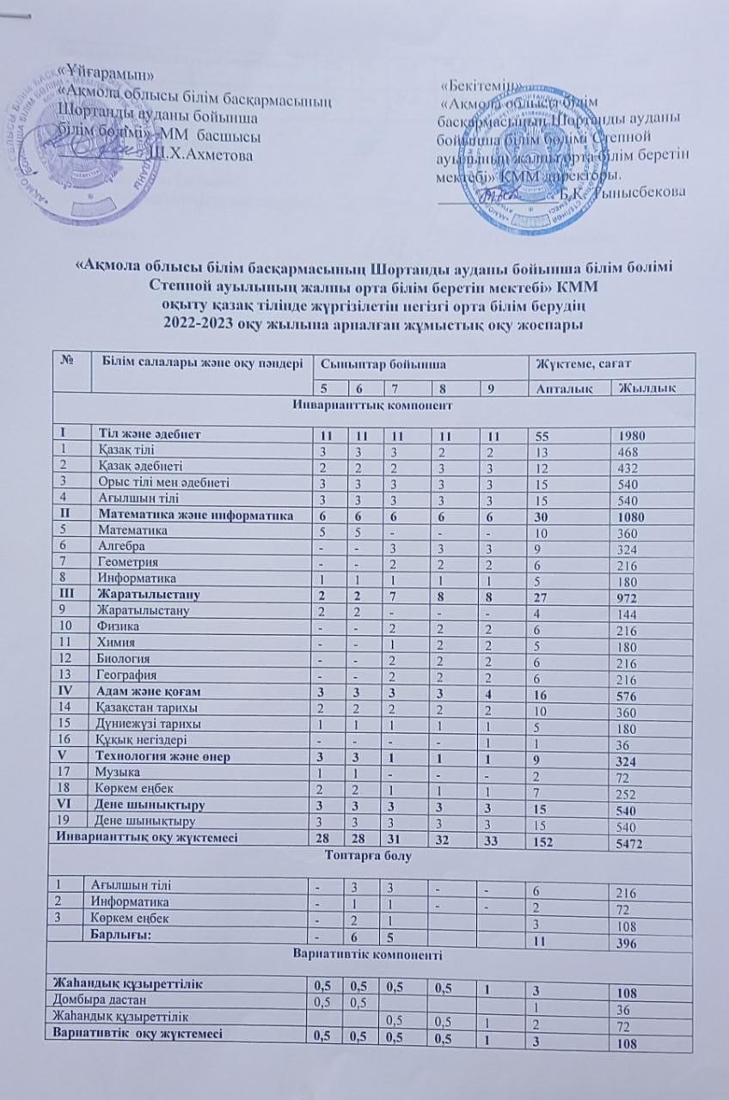

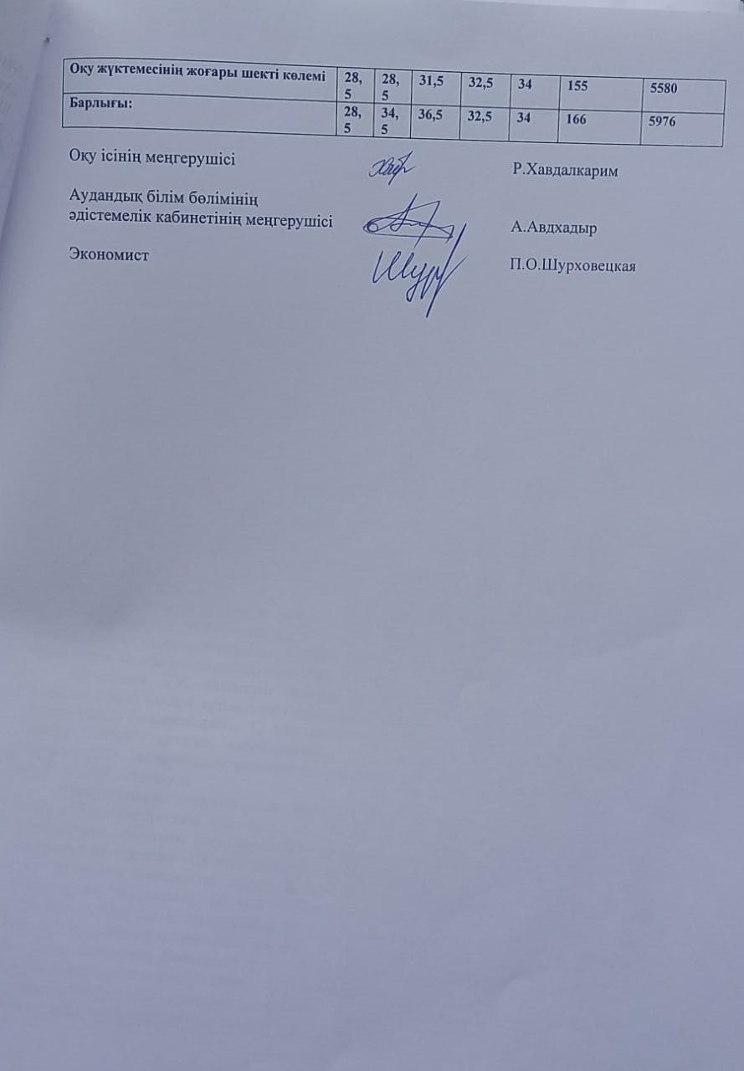

# Пояснительная записка

В 2022-2023 учебном году обучающиеся 5-9 классов с русским языком обучения будут обучаться по обновленному содержанию образования.

В 2022-2023 учебном году организация начального образования в общеобразовательных школах республики осуществляется по «Государственному общеобязательному стандарту начального образования» (далее – Стандарт) согласно приложению 2 к приказу Министра просвещения Республики Казахстан от 3 августа 2022 года № 348 ««Об утверждении государственных общеобязательных стандартов дошкольного воспитания и обучения, начального, основного среднего и общего среднего, технического и профессионального, послесреднего образования»; типовых учебных планов начального образования, утвержденных приказом Министра образования и науки Республики Казахстан от 8 ноября 2012 года № 500 «Об утверждении типовых учебных планов начального, основного среднего, общего среднего образования Республики Казахстан» (с изменениями от 20.08.2021 года №415); типовых учебных программ, утвержденных Приказом Министра образования и науки Республики Казахстан от 3 апреля 2013 года № 115 «Об утверждении типовых учебных программ по общеобразовательным предметам, курсам по выбору и факультативам для общеобразовательных организаций» (с изменениями от 08.04.2016 года№266, 10.05.2018 года №199, от 17.10.2018 № 576, от от 27.11.2020 [№ 4](http://adilet.zan.kz/rus/docs/V1600014605#z2)96, от 26.03.2021 №123); учебных изданий, утвержденных приказом Министра образования и науки Республики Казахстан от 22 мая 2020 года № 216 «Об утверждении перечня учебников для организаций среднего образования, учебно- методических комплексов для дошкольных организаций, организаций среднего образования, в том числе в электронной форме» (с изменениями от 10.06.2021 № 286), инструктивно-методического письма «Об особенностях учебно-воспитательного процесса в организациях среднего образования Республики Казахстан в 2022-2023 учебном году».

Внедрение обновленного содержания реализуется с учетом новых подходов, способствующих совершенствованию образовательного процесса. Организованная учебная деятельность осуществляется согласно перспективному планировали, включено рекомендуемое перспективное сквозное планирование, которое позволит педагогам планомерно и последовательно организовать образовательную деятельность. Сквозные темы распределены равным образом по 2 в каждой четверти. Цели обучения и ожидаемые результаты с разработанными критериями оценивания позволяют учителям планировать свою работу и оценивать достижения обучающихся, а также информировать их о следующих этапах обучения.

Ожидаемые результаты спроектированы с учетом специфики

каждой образовательной области, объединяющей несколько родственных учебных предметов. На основании приказа Министра просвещения Республики Казахстан от 03 августа 2022 года № 348 «Об определении начала, продолжительности и каникулярных периодов 2022 – 2023 учебного года в организациях среднего образования» продолжительность учебного года в 1 классах - 35 учебные недели, во 2- 4 классах - 36 учебные недели. В течение учебного года устанавливаются каникулы: осенние – 7 дней (с 31 октября по 6 ноября 2022 года включительно), зимние –9 дней (с 31 декабря 2022 года по 8 января 2023 года включительно), весенние – 9 дней (с 18 по 26 марта 2023 года включительно).

В соответствии с Государственным общеобязательным стандартом дошкольного воспитания и обучения и Типовым учебным планом учебная нагрузка в 5 классах составляет 29,5 часа, из них 29 час предусмотрен на инвариантный компонент, на вариативный компонент – 0,5 час; в 6 классах составляет 29,5 часа, из них 29 час предусмотрен на инвариантный компонент, на вариативный компонент - 0,5 час; в 7 классе учебная нагрузка составляет 32,5 часов, из них 32 часа предусмотрено на инвариантный компонент, на вариативный компонент – 0,5 час; в 8 классах составляет 33,5 часов, из них 33 часов предусмотрено на инвариантный компонент, на вариативный компонент – 0,5 час; 9 класс максимальная нагрузка - 35 часов, из них 34 часов предусмотрено на инвариантный компонент вариативный компонент - 1 час.

В 2022-2023 учебном году за счет часов вариативного компонента Типовых учебных планов рекомендуется проведение в 5-9 классах на изучение курса «Глобальные компетенции» и в 9-м классе «Светскость и основы религиоведения».

В 1-11 классах продолжительность уроков 45 минут, перерывы между ними составляют две перемены 15 минут, остальные - 5 минут.

При организации домашнего задания учитываются рекомендации из Методических рекомендаций по организации и выполнению домашнего задания в организациях среднего образования Республики Казахстан, утвержденные приказом Министра образования и науки РК от 24 апреля 2017 года № 182. В соответствии с этими рекомендациями для сокращения затрат времени на приготовление домашнего задания расписание составлено сдвоенными уроками в 5 - 11 классах. Выполнение домашнего задания не должно превышать: в 5-6 классах – 90 минут, в 7-9 классах – 110 минут.

Содержание учебного курса «Основы безопасности жизнедеятельности» в 5-9 классах реализуется в рамках учебного курса «Физическая культура» с годовой учебной нагрузкой по 15 часов учителями физической культуры. Занятия по основам безопасности жизнедеятельности являются обязательными и проводятся в учебное время. В учебную программу по предмету «Музыка» в 6-м классе вводится раздел «Домбыра».

Содержание учебного курса «Правила дорожного движения» в 5-8 классах реализуется во внеурочное время, за счет классных часов – по 10 часов в каждом классе.

# Вариативный компонент:

**5, 6, 7, 8 «Б»** **классах** ***«*Глобальные компетенции*»***  курс направлен на формирование конкурентоспособной личности, обладающей компетенциями глобальной гражданственности, понимания взаимосвязанности и взаимозависимости местных и глобальных проблем, вопросов межкультурного взаимодействия, критического анализа и оценивания различных точек зрения и мировоззрений, навыков создания оригинальных знаний и идей. Содержание курса предполагает развитие навыков исследования и поиска необходимой актуальной информации, критического осмысления и рефлексии, коммуникативных компетенций. Обозначенные цели и задачи курса предусматривают преемственность и взаимосвязь с содержанием среднего образования, расширяют воспитательный контент как неотъемлемую составляющую процесса обучения**.**

**Глобальные компетенции 9 «Б» класса** представлены программой курса **«Светскость и основы религиоведения»**. Данный курс ведется учителями истории, прошедшими курсы повышения квалификации, по типовой учебной программе, утвержденной приказом Министра образования и науки РК от 15 июля 2014 года № 281. Курс направлен на формирование ключевых ценностей казахстанского общества: воспитание патриотов Родины, граждан правового, демократического государства, способных к самореализации в условиях гражданского общества, уважающих права и свободы личности, обладающих высокой нравственностью, проявляющих национальную и религиозную терпимость и уважительное отношение к традициям и культуре своего и других народов.

Данные курсы обеспечивают решение задач интеллектуального и личностного развития детей, формируют познавательные интересы и творческое мышление, способствуют сохранению и поддержке здоровья детей, развитие творчества.

Общий объем учебной нагрузки соответствует санитарно-гигиеническим нормам.

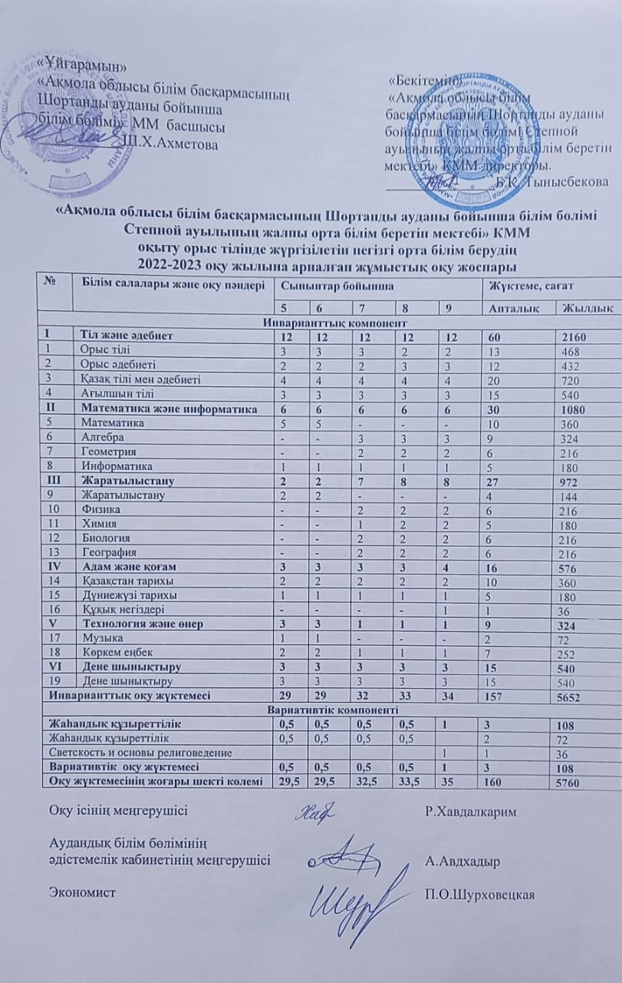

**«Ақмола облысы білім басқармасының Шортанды ауданы бойынша білім бөлімі Степной ауылының жалпы орта білім беретін мектебі» КММ-нің қазақ/орыс тілінде білім беретін жалпы орта білім берудің 2022-2023 оқу жылына**

**ЖҰМЫС ОҚУ ЖОСПАРЫ**

**РАБОЧИЙ УЧЕБНЫЙ ПЛАН**

**на 2022-2023 учебный год**

**КГУ «Общеобразовательная школа села Степное отдела образования по Шортандинскому району управления образования Акмолинской области» общего среднего образования с казахским/русским языком обучения**

# Түсіндірме жазба

2022-2023 оқу жылында 10-11 сынып оқушылары білім берудің жаңартылған мазмұны бойынша білім алады. 10-11-сыныптарда пәндерді оқытудың жаратылыстану-математикалық бағыты таңдалды.

2022-2023 оқу жылында республиканың жалпы білім беретін мектептерінде бастауыш білім беруді ұйымдастыру «Мектепке дейінгі тәрбие мен оқытудың, бастауыш, негізгі орта және жалпы орта, техникалық және кәсіптік, орта білімнен кейінгі білім берудің мемлекеттік жалпыға міндетті стандарттарын бекіту туралы» Қазақстан Республикасы Оқу-ағарту министрінің 2022 жылғы 3 тамыздағы № 348 бұйрығына 2-қосымшаға сәйкес «Бастауыш білім берудің мемлекеттік жалпыға міндетті стандарты» (бұдан әрі – Стандарт); «Қазақстан Республикасында бастауыш, негізгі орта, жалпы орта білім берудің үлгілік оқу жоспарларын бекіту туралы» Қазақстан Республикасы білім және ғылым министрінің 2012 жылғы 8-қарашасындағы № 500 бұйрығымен бекітілген бастауыш білім берудің үлгілік оқу жоспарлары (20.08.2021 күнгі №415 өзгерістермен) негізінде; «Жалпы білім беру ұйымдарына арналған жалпы білім беретін пәндер, таңдау курстары және факультативтер бойынша үлгілік оқу бағдарламаларын бекіту туралы» Қазақстан Республикасы білім және ғылым министрінің 2013 жылғы 3-сәуіріндегі № 115 бұйрығымен бекітілген бастауыш білім берудің жалпы білім беретін пәндері бойынша үлгілік оқу бағдарламалары (08.04.2016 күнгі №266, 10.05.2018 күнгі №199, 17.10.2018 күнгі № 576, 27.11.2020 күнгі № 496, 26.03.2021 күнгі № 123) негізінде; "Орта білім беру ұйымдарына, мектепке дейінгі ұйымдарға, орта білім беру ұйымдарына, оның ішінде электрондық нысандағы оқу- әдістемелік кешендерге арналған оқулықтар тізбесін бекіту туралы" Қазақстан Республикасы білім және ғылым министрінің 2020 жылғы 22-мамырындағы № 216 бұйрығымен бекітілген оқу басылымдары (2021.06.10 № 286 өзгерістермен) негізінде, "2022-2023 оқу жылындағы Қазақстан Республикасының орта білім беру ұйымдарындағы оқу-тәрбие процесінің ерекшеліктері туралы" нұсқаулық-әдістемелік хаты негізінде жүзеге асырылатын болады.

«Орта білім беру ұйымдарында 2022 – 2023 оқу жылының басталуын, ұзақтығын және каникул кезеңдерін айқындау туралы» «Білім туралы» Қазақстан Республикасы Заңының 5 бабының 14 тармақшасына және Қазақстан Республикасы Оқу-ағарту министрінің 2022 жылғы 3 тамыздағы № 348 бұйрығы негізінде оқу жылының 1 - сыныптардағы ұзақтығы-35 оқу аптасы, 2-4-сыныптарда - 36 оқу аптасы. Оқу жылы ішінде каникулдар: күзгі – 7 күн (2022 жылғы 31 қазан- 6 қарашаны қоса алғанда), қысқы – 9 күн (2022 жылғы 31-желтоқсанынан бастап 2023 жылғы 8-қаңтарды қоса алғанда), көктемгі – 9 күн (2023 жылғы 18-26-наурызды қоса алғанда. Жаңартылған білім беру мазмұны аясында 10-11-сыныптар бес күндік жұмыс аптасы режимінде жұмыс істейді.

Мемлекеттік жалпыға міндетті стандартқа және үлгілік оқу жоспарына сәйкес 10 - сыныптардағы оқу жүктемесі 34 сағатты құрайды, оның ішінде инвариантты компонентке-32 сағат, вариативті компонентке- 2 сағат. 11- сыныптарда апталық жүктеме 34 сағатты құрайды, оның ішінде инвариантты компонентке-32 сағат, вариативті компонентке-2 сағат.

10-11-сыныптарда сабақтың ұзақтығы 45 минут, олардың арасындағы үзілістер 15 минут екі үзілісті құрайды, қалғаны - 5 минут.

2022-2023 оқу жылында үлгілік оқу жоспарларының вариативтік компонентінің сағаттары есебінен таңдау бойынша мынадай курстарды:

«Жаһандық құзыреттер» 11-сыныпта (аптасына 1 сағат), 10-11-сыныптарында «Кәсіпкерлік және бизнес негіздері» және «Оқу дала жиыны» тақырыбы бойынша 10-сыныптарда өткізу ұсынылады.

Үй тапсырмасын ұйымдастыру кезінде Қазақстан Республикасы білім және ғылым министрінің 2017 жылғы 24-сәуіріндегі № 182 бұйрығымен бекітілген Қазақстан Республикасының орта білім беру ұйымдарында үй тапсырмасын ұйымдастыру және орындау жөніндегі әдістемелік ұсынымдардан ұсынымдар ескеріледі. Осы ұсыныстарға сәйкес үй тапсырмасын дайындауға кететін уақытты азайту үшін кесте 5-11-сыныптардағы қосарланған сабақтардан тұрады. Үй тапсырмасын орындау 10-11- сыныптарда – 130 минуттан аспауы тиіс.

# Вариативті компонент:

* 1. **«А» сыныптарында жаһандық құзыреттіліктері «*Кәсіпкерлік және бизнес негіздері*»** атты курсының бағдарламасымен ұсынылған**,** (ҚР-ның білім және ғылым министрінің 2019 жылғы 7-наурызындағы № 105 бұйрығымен бекітілген үлгілік оқу бағдарламасы бойынша). Курс кәсіпкерлік саласының негізгі ұғымдары мен заңдарын зерделеуге бағытталған, оқушылардың кәсіпкерлік ойлауын қалыптастыруға және XXI ғасыр дағдыларын дамытуға ықпал ететін оқытудың практикаға бағытталған моделіне ие.

**11 «А» сыныбында** «Жаһандық құзыреттілік» оқыту шеңберінде оқушылар жаһандық оқиғаларды, олардың себептері мен салдарын, әртүрлі процестер мен құбылыстарды аналитикалық бағалау, оларды басқа адамдардың ұлттық-мәдени құндылықтарымен дұрыс байланыстыру, өзіндік және топтық жұмыс, педагог-тәлімгердің қолдауымен өз оқыту процесін басқару, маңызды проблемаларды жеке, өңірлік / ұлттық және жаһандық 260 тұрғыдан қарау, олардың өзара байланысын түсіну, қол жетімді ақпаратты сыни бағалау, өз ұстанымын талқылау және дәлелдеу, сыртқы әлеммен белсенді өзара іс-қимыл, жеке өсу перспективаларын, өз елінің дамуы мен оның жетістіктеріне жеке қатысуын көру дағдыларын меңгереді.

**10 «А» сыныбына арналған курстар ««Оқу дала жиыны»** атты курс оқушылардың өз Отанын қалтқысыз сүюі мен оны қорғауға әрқашанда дайын болуы, туған жерге деген терең перзенттік махаббат, шынайы патриотизмді қалыптастыру. Оны мемлекет туына, елтаңбасына, әнұранына құрметпен қарауға, заңға бағынуға, үкіметті сыйлауға тәрбиелеу. Әрбір адам бала жасынан: «Қазақстан – менің Отаным, ол мен үшін жауапты болғаны сияқты, мен де ол үшін жауаптымын» деген қарапайым ойды меңгерту.

Бүкіл оқу кезеңінде мектеп оқушыларының әлеуметтенуі жүреді. Бұл жұмыстар балалардың зияткерлік және жеке даму міндеттерін шешуді қамтамасыз етеді, танымдық қызығушылықтар мен шығармашылық ойлауды қалыптастырады, балалардың денсаулығын сақтауға және қолдауға, шығармашылықты дамытуға ықпал етеді.

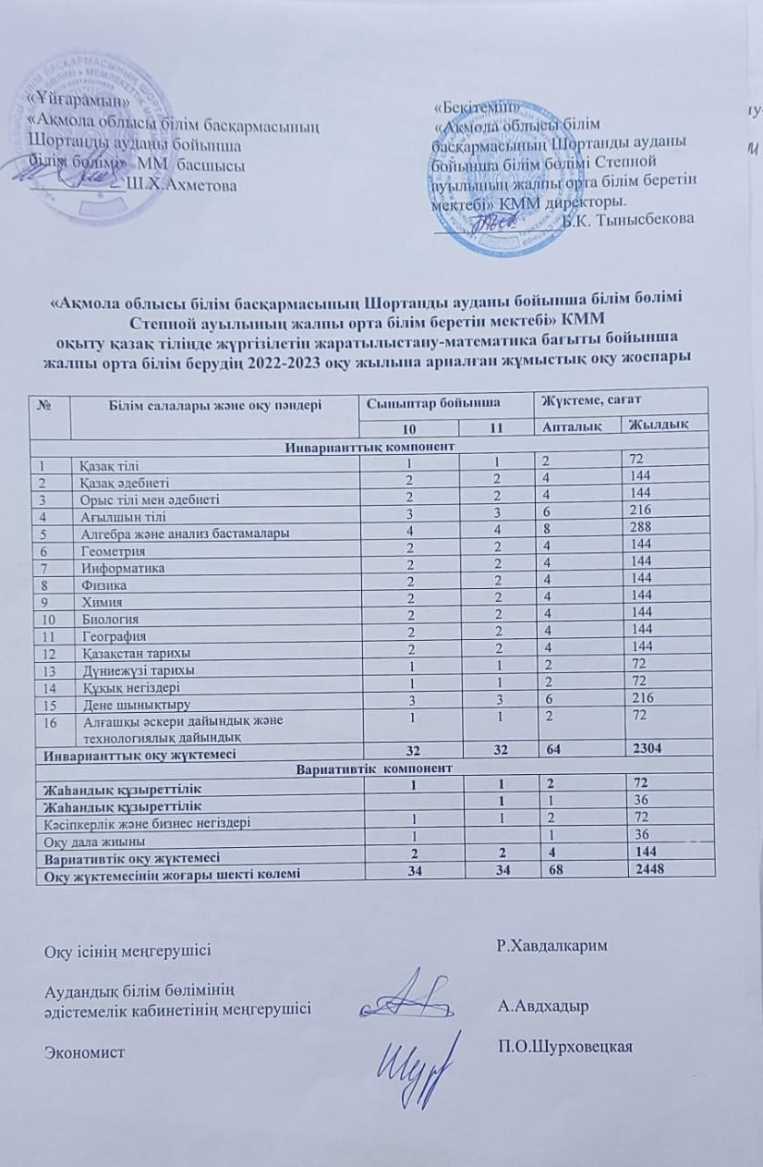

# Пояснительная записка

В 2022-2023 учебном году обучающиеся 10 классах с русским языком обучения будут обучаться по обновленному содержанию образования. В 10 классах выбрано естественно- математическое направление изучения предметов.

В 2022-2023 учебном году организация начального образования в общеобразовательных школах республики осуществляется по «Государственному общеобязательному стандарту начального образования» (далее – Стандарт) согласно приложению 2 к приказу Министра просвещения Республики Казахстан от 3 августа 2022 года № 348 ««Об утверждении государственных общеобязательных стандартов дошкольного воспитания и обучения, начального, основного среднего и общего среднего, технического и профессионального, послесреднего образования»; типовых учебных планов начального образования, утвержденных приказом Министра образования и науки Республики Казахстан от 8 ноября 2012 года № 500 «Об утверждении типовых учебных планов начального, основного среднего, общего среднего образования Республики Казахстан» (с изменениями от 20.08.2021 года №415); типовых учебных программ, утвержденных Приказом Министра образования и науки Республики Казахстан от 3 апреля 2013 года № 115 «Об утверждении типовых учебных программ по общеобразовательным предметам, курсам по выбору и факультативам для общеобразовательных организаций» (с изменениями от 08.04.2016 года№266, 10.05.2018 года №199, от 17.10.2018 № 576, от от 27.11.2020 [№ 4](http://adilet.zan.kz/rus/docs/V1600014605#z2)96, от 26.03.2021 №123); учебных изданий, утвержденных приказом Министра образования и науки Республики Казахстан от 22 мая 2020 года № 216 «Об утверждении перечня учебников для организаций среднего образования, учебно- методических комплексов для дошкольных организаций, организаций среднего образования, в том числе в электронной форме» (с изменениями от 10.06.2021 № 286), инструктивно-методического письма «Об особенностях учебно-воспитательного процесса в организациях среднего образования Республики Казахстан в 2022-2023 учебном году».

Ожидаемые результаты спроектированы с учетом специфики

каждой образовательной области, объединяющей несколько родственных учебных предметов. На основании приказа Министра просвещения Республики Казахстан от 03 августа 2022 года № 348 «Об определении начала, продолжительности и каникулярных периодов 2022 – 2023 учебного года в организациях среднего образования» продолжительность учебного года в 1 классах - 35 учебные недели, во 2- 4 классах - 36 учебные недели. В течение учебного года устанавливаются каникулы: осенние – 7 дней (с 31 октября по 6 ноября 2022 года включительно), зимние –9 дней (с 31 декабря 2022 года по 8 января 2023 года включительно), весенние – 9 дней (с 18 по 26 марта 2023 года включительно).

В соответствии с Государственным общеобязательным стандартом и Типовым учебным планом учебная нагрузка в 10 классах недельная нагрузка составляет 35 часов, из них 34 часов предусмотрено на инвариантный компонент, на вариативный компонент- 1 час.

В 10 классах продолжительность занятии 45 минут, перерывы между ними составляют две перемены 15 минут, остальные - 5 минут.

При организации домашнего задания учитываются рекомендации из Методических рекомендаций по организации и выполнению домашнего задания в организациях среднего образования Республики Казахстан, утвержденные приказом Министра образования и науки РК от 24 апреля 2017 года № 182. В соответствии с этими рекомендациями для сокращения затрат времени на приготовление домашнего задания расписание составлено сдвоенными уроками в 5 - 11 классах. Выполнение домашнего задания не должно превышать в 10-11 классах – 130 минут.

# Вариативный компонент:

**Предметы по выбору для 10 «Б» класса «Учебные полевые сборы*».*** Курс направлен на учебно-полевых сборов – формирование представлений у обучающихся о службе и знаний по основам военного дела; содействие развитию жизненных навыков и способностей обучающихся.

